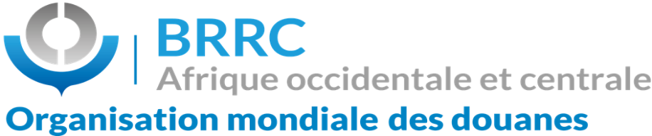

11ème réunion virtuelle des Points de contact pour le renforcement des capacités des administrations des douanes de la Région Afrique occidentale et centrale

Du 2 au 4 décembre 2020
Projet de Programme de travail
Thème : Défis de la réforme et de la modernisation douanière dans le contexte de la crise sanitaire COVID-19.

JOUR 1 : 2 DECEMBRE 2020
POINTS | HEURES | ACTIVITES | INTERVENANTS
1 | 09h00  09h20 | Ouverture de la réunion | BRRC  Secrétariat OMD  Vice-présidence
2 | 09h20  09h30 | - Désignation du bureau de l’atelier.  - Adoption du projet de programme. | Modération :  BRRC
SESSION INTRODUCTIVE
3 | 09h30  09h50 | - Evaluation de la mise en œuvre des recommandations de la 10ème rencontre tenue à Kinshasa.  - Echanges | BRRC  Tous les participants
4 | 09h50  10h20 | - Activités des CRF depuis la dernière rencontre.  (Les CRF seront invités à présenter leurs stratégies de formation dans le contexte des défis liés au COVID-19).  - Echanges | CRF Abuja  CRF Brazzaville  CRF Ouagadougou  Tous les participants
5 | 10h20  10h50 | - Rapport du Secrétariat sur les activités de l’OMD en matière de renforcement des capacités au sein de la Région AOC.  - Echanges | Secrétariat OMD  Tous les participants
 | 10h50 | Pause
SESSION 1 : Evolution de la stratégie régionale
POINTS | HEURES | ACTIVITES | INTERVENANTS
6 | 11h05  11h35 | - Rapport du BRRC sur ses activités de renforcement des capacités au sein de la Région AOC.  - Echanges | BRRC  Tous les participants
7 | 11h35  12h05 | Mise en œuvre de Plan Stratégique Régional 2018-2022  - Les tendances régionales issues des auto-évaluations de la mise en œuvre de la feuille de route 2019.  - La présentation du plan stratégique régional 2018-2022 actualisé.  - Echanges | BRRC  BRRC  Tous les participants
 | JOUR 2 : 3 DECEMBRE 2020
POINTS | HEURES | ACTIVITES | INTERVENANTS
SESSION 2 : la gestion de la crise à COVID-19 et son impact sur la mise en œuvre de la Zone de libre-échange continentale africaine ZLECAf
8 | 9h00  9h30 | - Présentation du Secrétariat de l’OMD sur la gestion de la crise à COVID-19 dans le cadre des activités de renforcement des capacités.  - Présentation du rapport de l’enquête sur les priorités des administrations douanières de la région Afrique occidentale et centrale (AOC) en matière d'assistance technique et financière pour répondre à la crise liée au COVID-19.  - Echanges | Secrétariat de l’OMD  BRRC  Tous les participants
9 | 09h30  10h10 | - Partage d’expérience des administrations douanières sur la gestion de la crise sanitaire à COVID-19.  (Les administrations douanières identifiées devront présenter leurs bonnes pratiques dans le cadre de la gestion de la crise COVID-19)  - Echanges | Côte d’Ivoire  Guinée  Gambie  Ghana  Tous les participants
 | 10h10 | Pause
10 | 10h25  11h35 | La mise en œuvre de la ZLECAf dans le contexte de la crise sanitaire à COVID-19  - Présentation de la Commission de l’Union Africaine.  - Présentation des CER (CEDEAO, CEEAC).  - Point de vue de l’OMD.  - Echanges  (il s’agira de présenter dans un premier temps les défis liés à la mise en œuvre de la ZLECAf dans le contexte de la crise sanitaire à COVID-19, ensuite faire état des aménagements prévus et présenter les perspectives pour une mise en œuvre efficace de la ZLECAf) | Commission de l’UA  CER  Secrétariat de l’OMD  Tous les participants
 | JOUR 3 : 4 DECEMBRE 2020
11 | 9h00  10h00 | - Sensibilisation sur l’exercice d’auto évaluation.  - Présentation de l’outil de gestion stratégique, d’évaluation et d’aide à la décision « LE MIROIR ».  - Sensibilisation sur l’exercice annuel d’analyse et d’expression des besoins de renforcement des capacités.  - Echanges | BRRC  BRRC  Secrétariat de l’OMD / BRRC  Tous les participants
12 | 10h00  11h00 | - Présentation et examen du projet de recommandations. | BRRC / Tous les participants
13 | 11h00 | Clôture des travaux | BRRC  Secrétariat OMD  Vice-présidence

